**学生教学评价操作指南**

学生评教具体操作流程请参照以下步骤进行，每名学生都需要参加教学评价活动，每名学生将与自己对应的教师所授课程全部评价完成并提交后，系统识别为完成教学评价，学生方可进行成绩查询、选课等操作。

**步骤一**

**点击链接→**[**大连外国语大学综合教务管理系统**](http://jwgl.jiaowu.dlufl.edu.cn/jxjsxsd/)

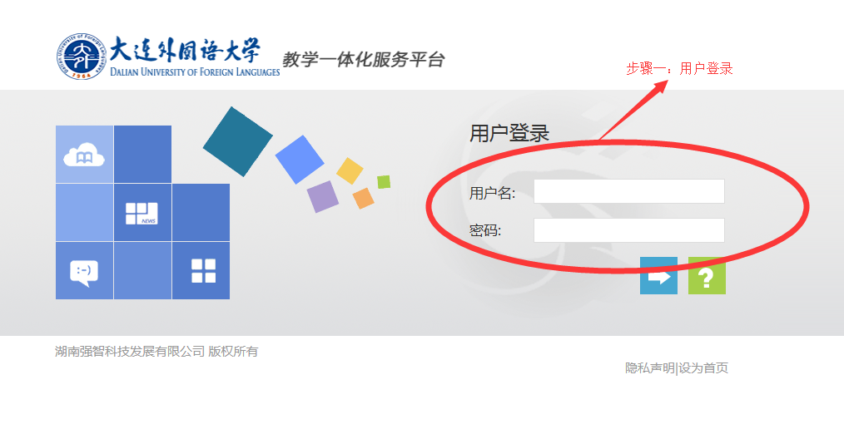

**步骤二**

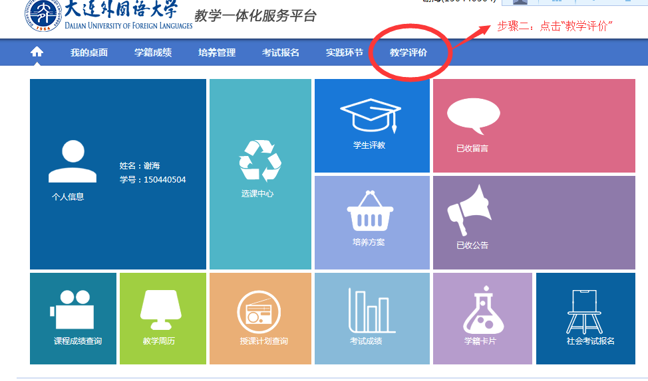

**步骤三**

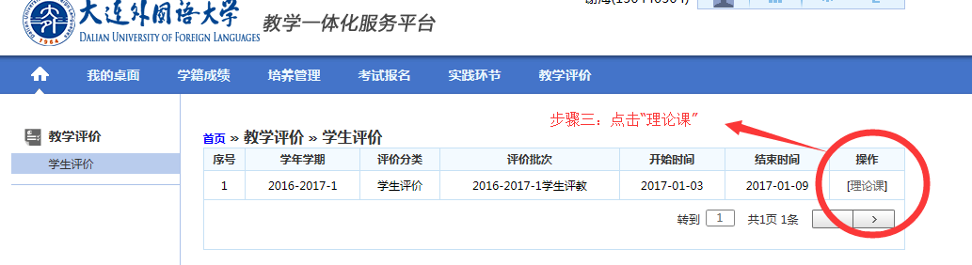

**步骤四**

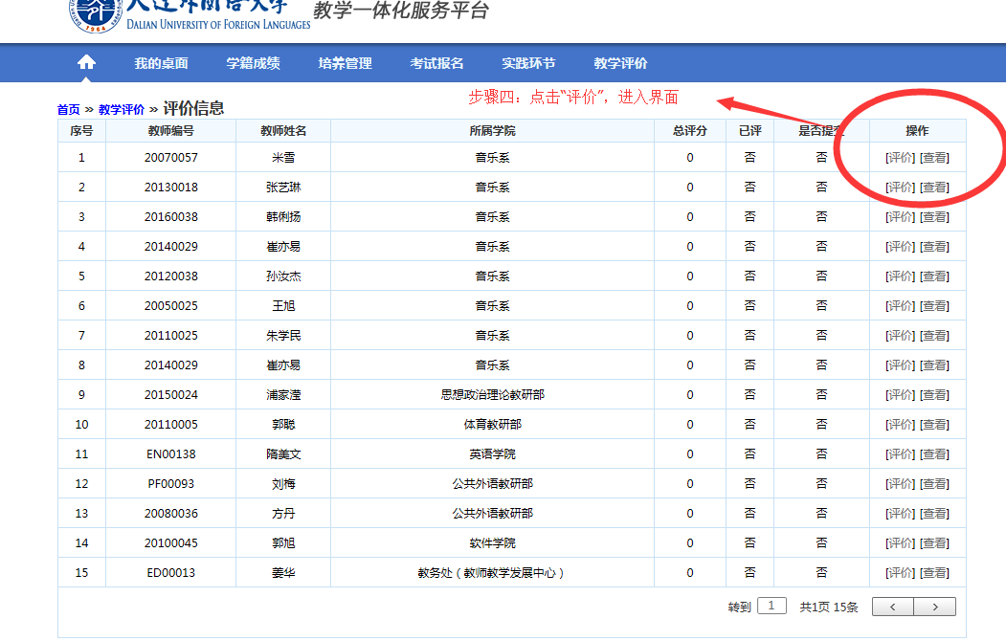

**步骤五**

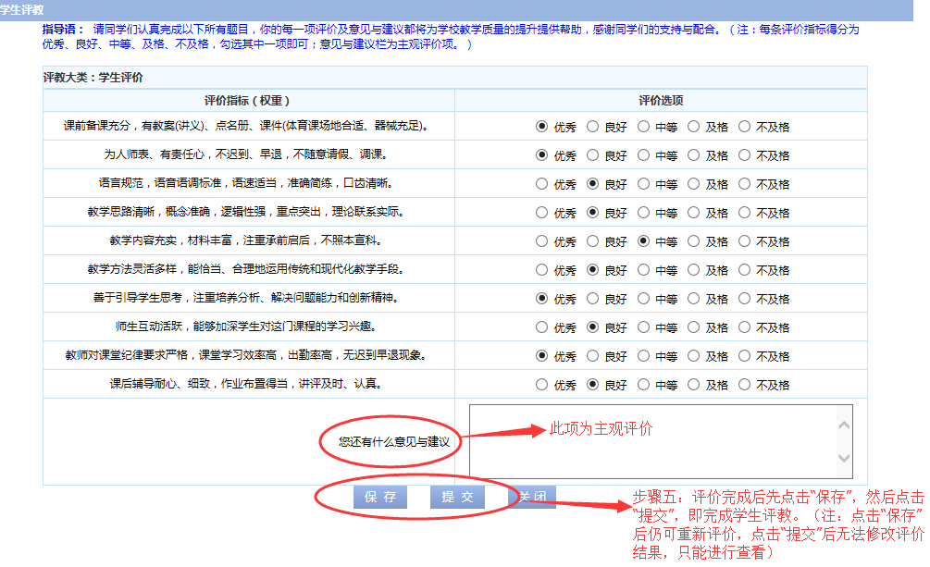

注：评价结束后务必点击“提交”，否则系统默认为未完成教学评价。